电商购物平台管理系统
系统需求分析文档
数据库课程设计
计算机科学与技术学院
2026 年
2451883 | 孙铭坤
2352164 | 宋金昊
2450204 | 郑书宏
2451389 | 颜泽霖
2451460 | 庞乐鸣
2451917 | 秦康乔
2452606 | 陈祉越
2452688 | 余伟强
2454339 | 张一诺
2557326 | 庄辰和

目 录
1 系统需求概述 1
1.1 系统功能性需求 1
1.2 系统非功能性需求 2
1.2.1 性能需求 2
1.2.2 安全性需求 2
1.2.3 可靠性与数据一致性需求 2
1.2.4 易用性需求 3
1.2.5 可扩展性需求 3
1.2.6 运行环境约束 3
1.3 组织结构 3
2 系统需求分析 4
2.1 系统总体用例 4
2.1.1 参与者分析 4
2.1.2 系统总体用例图 5
2.1.3 用例总览 5
2.2 用户端核心用例需求分析 7
2.2.1 用户注册用例分析 7
2.2.2 用户登录用例分析 9
2.2.3 商品浏览与搜索用例分析 10
2.2.4 购物车管理用例分析 12
2.2.5 下单结算用例分析 14
2.2.6 模拟支付用例分析 16
2.2.7 我的订单管理用例分析 18
2.2.8 后台订单处理与发货用例分析 20
2.3 其他用例需求分析 22
2.3.1 用户侧其他用例 22
2.3.1.1 收货地址管理用例分析 22
2.3.1.2 优惠券领取与使用用例分析 23
2.3.1.3 物流轨迹查询用例分析 23
2.3.1.4 商品评价提交与审核用例分析 23
2.3.2 管理员后台用例 24
2.3.2.1 商品分类管理用例分析 25
2.3.2.2 商品与SKU管理用例分析 25
2.3.2.3 库存预警与盘点用例分析 25
2.3.2.4 优惠券模板管理用例分析 26
2.3.2.5 用户与权限管理用例分析 26
2.3.2.6 统计分析用例分析 27
2.3.2.7 数据导出用例分析 27
2.3.2.8 操作日志审计用例分析 27
附录A 图表索引 29

1 系统需求概述
本系统是一套面向中小型企业的自营 B2C 电商平台，采用浏览器/服务器（B/S）模式，后端基于 ASP.NET Core MVC（.NET 8）开发，数据库使用 Oracle 18c。商品由平台管理员统一维护，系统涵盖用户管理、商品管理、库存管理、购物车、订单、支付、优惠券、物流、评价、统计分析等核心业务，并支持普通用户、客服、管理员三级角色权限。系统通过数据库事务、约束、触发器与定时任务等手段保证数据的一致性与完整性。

1.1 系统功能性需求
系统共包含 20 项功能需求，按业务模块划分为：用户与权限、商品与库存、购物车与订单、支付（含优惠券与物流）、营销与统计五个模块。各功能点的名称、归属模块与功能说明如下表所示。
表 1-1 系统功能性需求总表
功能编号 | 功能名称 | 所属模块 | 功能说明
功能1 | 用户注册/登录/权限控制 | 用户与权限 | 用户注册、登录，基于角色（普通用户/客服/管理员）的访问权限控制
功能8 | 多地址管理与默认地址 | 用户与权限 | 收货地址新增/修改/删除，设置默认地址，保证默认地址唯一
功能16 | 管理员操作日志审计 | 用户与权限 | 记录后台关键写操作的操作人、模块、动作、请求参数与结果
功能20 | 权限分级管理 | 用户与权限 | 普通用户/客服/管理员三级角色，每种角色绑定不同权限集
功能2 | 商品分类管理 | 商品与库存 | 商品分类的增删改查，支持多层级树形分类
功能3 | 商品信息管理 | 商品与库存 | 商品基本信息、图片、规格与 SKU 的维护，支持上下架
功能4 | 商品库存预警与盘点 | 商品与库存 | 库存预警阈值与预警列表，基于库存变动日志进行盘点核对
功能14 | 商品热度排行与推荐 | 商品与库存 | 基于浏览量、累计销量、评分均值的热度排行与推荐
功能17 | 商品评价管理 | 商品与库存 | 已完成订单商品评价的提交、审核与展示
功能18 | 库存自动扣减与回滚 | 商品与库存 | 下单锁定库存，支付扣减，取消释放，并记录完整变动日志
功能5 | 购物车 | 购物车与订单 | 购物车商品的添加、修改数量、勾选、删除与清空
功能6 | 订单创建、取消、确认 | 购物车与订单 | 订单的创建、取消（释放锁定库存）、确认收货
功能7 | 订单状态流转 | 购物车与订单 | 待支付→已支付→已发货→已完成状态机流转，全程留痕
功能11 | 订单分页查询、条件搜索 | 购物车与订单 | 按订单号、用户、状态、时间等条件分页查询订单
功能19 | 订单超时自动关闭 | 购物车与订单 | 定时扫描超时未支付订单并自动关闭，回滚释放锁定库存
功能9 | 持久化模拟支付与状态同步 | 支付与物流 | 模拟支付写入支付记录，签名回调并同步订单与库存状态
功能10 | 物流信息录入与查询 | 支付与物流 | 物流公司、运单号录入，物流轨迹维护与用户查询
功能13 | 优惠券发放、领取与核销 | 支付与物流 | 优惠券模板维护，用户领取，下单时校验并原子核销
功能12 | 订单统计 | 营销与统计 | 按日/月维度统计销量与销售额，提供统计快照提升查询效率
功能15 | 数据导出（Excel） | 营销与统计 | 按条件导出订单明细与库存变动为 Excel 报表

1.2 系统非功能性需求

1.2.1 性能需求
（1）商品列表、订单列表等核心查询采用分页与组合索引，支持大数据量下的快速检索；（2）订单统计基于统计快照表，应用启动时默认回填最近 30 天，此后默认每 5 分钟刷新一次，避免统计查询直接扫描订单明细；（3）商品、SKU、订单等高频查询字段建立索引，保证常规操作在可接受时间内完成响应。

1.2.2 安全性需求
（1）用户密码使用 PBKDF2 算法加盐哈希存储，不保存明文；（2）采用基于 Cookie 的认证（Cookie 名 ECommerce.Auth）与基于角色的访问控制，按 CustomerOnly / ServiceOrAdmin / AdminOnly 三种策略分级授权；（3）后台关键写操作统一记录操作日志，日志中的密码、手机号等敏感参数做脱敏处理；（4）系统健康检查接口不返回数据库连接密码。

1.2.3 可靠性与数据一致性需求
（1）下单、支付、取消、发货等关键业务在同一数据库事务内完成，保证全部成功或全部回滚；（2）数据库通过主外键约束、检查约束、触发器与函数唯一索引保证数据的完整性与一致性，例如订单状态合法流转、默认地址唯一、支付金额校验等；（3）库存采用“锁定库存 + 实际库存”双字段模型，下单锁定、支付扣减、取消释放全链路记录库存变动日志；（4）提供订单超时自动关闭的定时任务，避免长期占用锁定库存。

1.2.4 易用性需求
（1）页面采用 Bootstrap 响应式布局，适配桌面端与移动端浏览器；（2）支持深色/浅色主题切换，主题选择保存在浏览器中；（3）表单提供明确的校验错误提示，列表页提供空状态、分页与筛选；（4）删除、取消订单、禁用用户、商品下架等重要操作提供二次确认。

1.2.5 可扩展性需求
（1）系统采用 Web / Application / Domain / Infrastructure / Shared 五层架构，面向接口编程，模块间通过 Service 接口与 DTO 协作，便于独立维护与扩展；（2）权限模型支持角色与权限的灵活绑定，可平滑扩展更多角色；（3）数据模型为未来多仓发货模式预留扩展空间（如新增仓库表、父子订单结构），核心表无需改动即可扩展。

1.2.6 运行环境约束
（1）B/S 模式，浏览器访问服务端；（2）服务端：.NET 8（ASP.NET Core MVC），部署于 Linux（systemd + Nginx）或 Windows；（3）数据库：Oracle 18c 及以上版本；（4）数据访问使用 Oracle Managed Data Access（ODP.NET），SQL 使用命名绑定变量。

1.3 组织结构
第一章：系统需求概述。介绍系统的总体情况、功能性需求、非功能性需求以及本文档的组织结构。
第二章：系统需求分析。给出系统的参与者分析与总体用例图，按用例逐一进行需求分析，包括用例图、用例规约与文字说明。
附录A：本文档的图表索引，列出全文所有的图与表。

2 系统需求分析

2.1 系统总体用例

2.1.1 参与者分析
系统共包含四类参与者：游客、普通用户、客服与管理员。各参与者的职责与主要用例如下表所示。
表 2-1 参与者分析表
参与者 | 角色说明 | 主要用例
游客 | 未登录用户 | 注册账号；浏览商品、按分类/关键词/排序筛选；查看商品详情
普通用户（USER） | 已登录的用户 | 登录；管理收货地址与默认地址；领取并使用优惠券；管理购物车；下单结算；模拟支付；跟踪订单（取消/确认收货）；查询物流轨迹；发表商品评价
客服（SERVICE） | 订单履约人员 | 后台订单查询与处理；订单发货；维护物流轨迹；后台取消待支付订单
管理员（ADMIN） | 系统超级管理员 | 全部后台功能：用户与权限管理；商品分类、商品/SKU、库存预警与盘点；优惠券模板管理；评价审核；统计分析；数据导出；操作日志审计

2.1.2 系统总体用例图
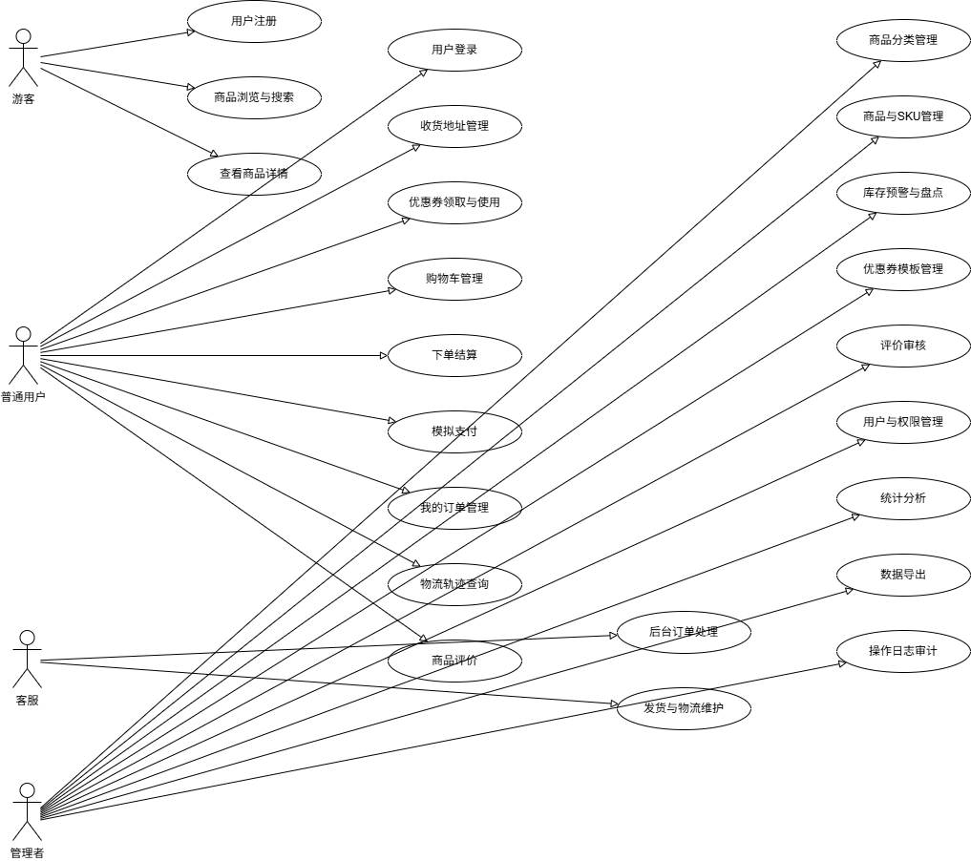
图 2-1 系统总体用例图
如图 2-1 所示，系统按参与者划分为三大部分：普通用户侧的浏览、购物车、下单、支付、订单与评价等用例；客服侧的后台订单处理与发货用例；管理员侧的商品库存、权限、统计、导出与审计等用例。游客可完成注册与商品浏览。

2.1.3 用例总览
系统共识别出 20 个用例，覆盖全部 20 项功能需求。用例编号、名称、参与者与对应功能点的关系如下表所示。
表 2-2 用例总览表
用例编号 | 用例名称 | 参与者 | 对应功能点
UC-01 | 用户注册 | 游客 | 功能1
UC-02 | 用户登录 | 游客/用户 | 功能1
UC-03 | 商品浏览与搜索 | 游客/用户 | 功能2、14
UC-04 | 购物车管理 | 普通用户 | 功能5
UC-05 | 下单结算 | 普通用户 | 功能6、11、13
UC-06 | 模拟支付 | 普通用户 | 功能9
UC-07 | 我的订单管理 | 普通用户 | 功能6、7、11、19
UC-08 | 后台订单处理与发货 | 客服 | 功能6、7、10
UC-09 | 收货地址管理 | 普通用户 | 功能8
UC-10 | 优惠券领取与使用 | 普通用户 | 功能13
UC-11 | 物流轨迹查询 | 普通用户 | 功能10
UC-12 | 商品评价提交与审核 | 普通用户/管理员 | 功能17
UC-13 | 商品分类管理 | 管理员 | 功能2
UC-14 | 商品与SKU管理 | 管理员 | 功能3
UC-15 | 库存预警与盘点 | 管理员 | 功能4、18
UC-16 | 优惠券模板管理 | 管理员 | 功能13
UC-17 | 用户与权限管理 | 管理员 | 功能1、20
UC-18 | 统计分析 | 管理员 | 功能12、14
UC-19 | 数据导出 | 管理员 | 功能15
UC-20 | 操作日志审计 | 管理员 | 功能16

2.2 用户端核心用例需求分析
本节对系统最核心的 8 个业务用例进行详细需求分析，每个用例给出用例图、用例规约和文字说明。

2.2.1 用户注册用例分析
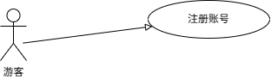
图 2-2 用户注册用例图
表 2-3 用户注册用例规约
用例编号 | UC-01
用例名称 | 用户注册
参与者 | 游客
简要描述 | 游客注册成为系统用户，系统创建账号并为其分配默认角色“普通用户（USER）”。
前置条件 | 游客未登录，访问注册页面。
基本流程 | 1. 游客在注册页面填写用户名、密码、手机号、邮箱等注册信息；  2. 系统校验用户名、手机号未被占用，且表单字段合法；  3. 系统使用 PBKDF2 算法对密码加盐哈希加密；  4. 系统创建用户记录，并分配默认角色“普通用户（USER）”；  5. 系统提示注册成功，并跳转到登录页面。
分支流程 | A1：用户名已被占用 → 系统提示更换用户名后重新提交；  A2：手机号已被占用 → 系统提示更换手机号后重新提交。
异常流程 | E1：表单字段不合法（如密码强度不足、手机号格式错误）→ 页面显示校验错误，不提交。
后置条件 | 用户账号创建成功并拥有 USER 角色；登录后可使用购物车、下单、支付等功能。
业务规则 | 用户名唯一，手机号唯一且可为空；  密码加密存储，不保存明文；  注册与默认角色分配在同一个事务内完成。

2.2.2 用户登录用例分析
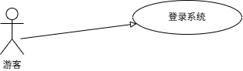
图 2-3 用户登录用例图
表 2-4 用户登录用例规约
用例编号 | UC-02
用例名称 | 用户登录
参与者 | 游客/已注册用户
简要描述 | 用户通过账号密码登录系统，获取对应角色所拥有的功能权限。
前置条件 | 用户已注册账号，且当前未登录。
基本流程 | 1. 用户在登录页面输入用户名和密码；  2. 系统校验账号存在、状态正常且密码正确；  3. 系统写入认证 Cookie（ECommerce.Auth），携带用户身份与角色信息；  4. 系统根据角色跳转：普通用户进入商城首页，客服/管理员进入后台首页。
分支流程 | A1：用户名或密码错误 → 提示“用户名或密码错误”；  A2：账号被禁用 → 提示账号已被禁用，无法登录。
异常流程 | E1：重复提交无效登录请求 → 系统正常提示错误，不改变已登录状态。
后置条件 | 用户已登录，浏览器保存认证 Cookie，后续请求携带身份与角色信息。
业务规则 | 支持一账号多角色，多角色时按 ADMIN > SERVICE > USER 的优先级确定首页与导航；  认证 Cookie 采用滑动过期策略；  退出登录后 Cookie 失效，访问受保护页面将跳转登录页。

2.2.3 商品浏览与搜索用例分析
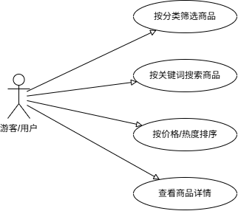
图 2-4 商品浏览与搜索用例图
表 2-5 商品浏览与搜索用例规约
用例编号 | UC-03
用例名称 | 商品浏览与搜索
参与者 | 游客/用户
简要描述 | 浏览商品列表，按分类、关键词、价格/热度等条件筛选与排序，并查看商品详情。
前置条件 | 无（公开功能，无需登录）。
基本流程 | 1. 用户进入商品列表页；  2. 用户通过分类、关键词搜索、价格/热度排序等条件筛选商品；  3. 系统分页返回符合条件的商品列表；  4. 用户点击商品进入详情页，查看 SKU 规格、价格、库存状态、评价与推荐商品。
分支流程 | A1：无匹配商品 → 列表显示空状态提示；  A2：商品已下架/停售 → 详情页提示不可购买，不提供加入购物车入口。
异常流程 | E1：分页参数或筛选条件非法 → 系统忽略非法参数并返回默认分页结果。
后置条件 | 无数据变更。
业务规则 | 仅展示“上架”或“预售”状态的商品；  展示的可用库存 = 实际库存 stock − 锁定库存 locked_stock；  热度排行依据商品浏览量、累计销量与评分均值计算。

2.2.4 购物车管理用例分析
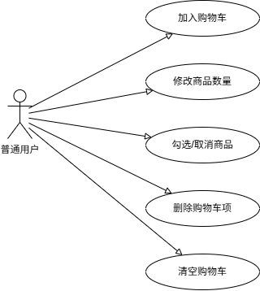
图 2-5 购物车管理用例图
表 2-6 购物车管理用例规约
用例编号 | UC-04
用例名称 | 购物车管理
参与者 | 普通用户
简要描述 | 用户将商品加入购物车，并对购物车条目进行数量修改、勾选、删除与清空。
前置条件 | 用户已登录。
基本流程 | 1. 用户在商品详情页选择 SKU 与购买数量，点击“加入购物车”；  2. 系统校验 SKU 在售、商品上架且可用库存充足；  3. 系统写入购物车记录，同一 SKU 重复加入时数量累加；  4. 用户进入购物车页面，可修改数量、勾选/取消勾选、删除条目或清空；  5. 用户勾选待结算商品后进入结算流程。
分支流程 | A1：重复加入同一 SKU → 购物车中该 SKU 数量累加；  A2：修改数量超过可用库存 → 提示库存不足并限制数量上限。
异常流程 | E1：SKU 已停售或商品已下架 → 拒绝加入购物车并给出提示。
后置条件 | 购物车数据持久化保存，勾选状态保留。
业务规则 | 加入购物车必须校验 SKU 状态、商品状态与可用库存；  结算时仅统计用户勾选（selected=1）的条目；  未勾选条目保留在购物车中。

2.2.5 下单结算用例分析
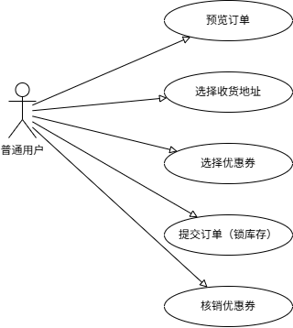
图 2-6 下单结算用例图
表 2-7 下单结算用例规约
用例编号 | UC-05
用例名称 | 下单结算
参与者 | 普通用户
简要描述 | 用户对购物车中勾选商品进行结算，确认收货地址与优惠券后提交订单。
前置条件 | 用户已登录；购物车存在勾选商品；已有收货地址（或可在结算时新增）。
基本流程 | 1. 用户在购物车勾选商品并点击结算，进入订单确认页；  2. 系统预览订单：展示默认收货地址、商品快照、可选优惠券及服务端计算的实付金额；  3. 用户确认或修改收货地址、选择优惠券；  4. 用户点击提交订单；  5. 系统在同一数据库事务内完成：创建订单主表与明细、写入订单状态日志、锁定库存、核销优惠券、清理购物车已结算条目；  6. 系统跳转到支付页面。
分支流程 | A1：可用库存不足 → 提示库存不足，阻止提交；  A2：优惠券不可用（已使用/已过期/不满足门槛）→ 提示并允许更换；  A3：无有效收货地址 → 引导用户新增地址后继续。
异常流程 | E1：事务中任一环节失败 → 整体回滚，不产生半成功订单；  E2：订单金额计算异常 → 拒绝提交。
后置条件 | 生成“待支付”订单并锁定库存，设置支付超时时间（默认 30 分钟）；优惠券已核销。
业务规则 | 订单创建必须保证事务一致性（订单 + 库存锁定 + 优惠券核销 + 购物车清理）；  订单明细保存下单时的商品快照，不受后续商品信息修改影响；  订单初始状态为“待支付”；超时未支付由定时任务自动关闭并释放锁定库存。

2.2.6 模拟支付用例分析
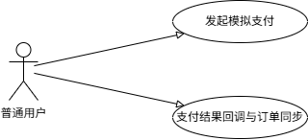
图 2-7 模拟支付用例图
表 2-8 模拟支付用例规约
用例编号 | UC-06
用例名称 | 模拟支付
参与者 | 普通用户
简要描述 | 用户对待支付订单发起模拟支付，支付成功后系统同步订单状态并扣减库存。
前置条件 | 存在“待支付”订单，且订单未超时关闭。
基本流程 | 1. 用户在支付页面查看订单金额，点击“模拟支付成功”；  2. 系统创建支付记录（PAYMENT）；  3. 系统生成带 HMAC-SHA256 签名的支付回调并校验签名；  4. 系统在同一事务内完成：支付记录置为成功、订单标记为已支付、库存扣减、优惠券正式核销、更新商品销量、写入订单状态日志；  5. 系统返回支付成功，页面跳转到订单详情。
分支流程 | A1：回调签名校验失败 → 拒绝回调，支付状态不更新；  A2：订单已超时自动关闭 → 提示订单已关闭，不可支付。
异常流程 | E1：支付金额与订单金额不一致 → 拒绝支付并告警；  E2：库存扣减失败 → 事务回滚，支付不生效。
后置条件 | 订单状态为“已支付”，库存已扣减，支付记录为成功状态，商品销量已更新。
业务规则 | 模拟支付回调必须校验 HMAC-SHA256 签名；  库存扣减、订单状态更新与优惠券核销必须在同一事务内完成；  支付成功后才允许后续发货流程。

2.2.7 我的订单管理用例分析
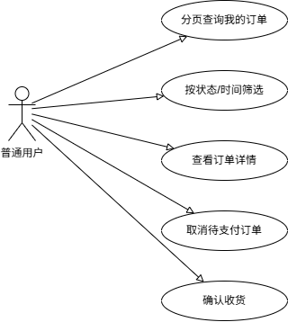
图 2-8 我的订单管理用例图
表 2-9 我的订单管理用例规约
用例编号 | UC-07
用例名称 | 我的订单管理
参与者 | 普通用户
简要描述 | 用户分页查询、筛选并管理自己的订单，包括查看详情、取消待支付订单和确认收货。
前置条件 | 用户已登录。
基本流程 | 1. 用户进入“我的订单”页面；  2. 系统分页展示当前用户订单，支持按状态、时间筛选及订单号搜索；  3. 用户点击订单查看详情：收货快照、商品明细、金额、状态日志与物流信息；  4. 用户对待支付订单执行取消 → 系统释放锁定库存并写入订单状态日志；  5. 用户对已发货订单执行确认收货 → 订单状态变为“已完成”。
分支流程 | A1：取消待支付订单 → 状态变为“已取消”，锁定库存回滚释放。
异常流程 | E1：对非待支付订单执行取消 → 系统拒绝并提示；  E2：对未发货订单执行确认收货 → 系统拒绝并提示。
后置条件 | 订单状态按用户操作合法流转。
业务规则 | 用户只能查看和操作本人订单；  仅“待支付”订单可取消，仅“已发货”订单可确认收货；  取消订单与库存释放必须处于同一事务。

2.2.8 后台订单处理与发货用例分析
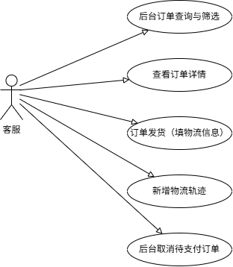
图 2-9 后台订单处理与发货用例图
表 2-10 后台订单处理与发货用例规约
用例编号 | UC-08
用例名称 | 后台订单处理与发货
参与者 | 客服（也可由管理员）
简要描述 | 客服在后台查询与处理订单，对已支付订单执行发货并维护物流轨迹。
前置条件 | 客服已登录，且具有 SERVICE 或 ADMIN 角色。
基本流程 | 1. 客服进入后台订单管理页面；  2. 系统按订单号、用户、状态、时间等条件分页查询订单；  3. 客服查看订单详情；  4. 客服对“已支付”订单执行发货，填写物流公司与运单号 → 系统创建物流记录、订单标记为“已发货”、写入订单日志与操作日志；  5. 客服新增物流轨迹节点，用户可实时查询；  6. 客服可对待支付订单执行后台取消。
分支流程 | A1：后台取消待支付订单 → 释放锁定库存，订单状态变为“已取消”。
异常流程 | E1：对已发货订单重复发货 → 系统拒绝（一单仅一条物流记录）；  E2：库存释放或日志写入失败 → 事务回滚。
后置条件 | 订单已发货并关联物流记录，轨迹可查询；操作已写入操作日志。
业务规则 | 客服仅具备订单与物流处理权限，无商品、用户、统计等管理员权限；  发货、取消与日志写入必须在同一事务内完成；  后台关键写操作统一记录操作日志（操作人、模块、动作、请求参数脱敏）。

2.3 其他用例需求分析
本节对其余 12 个用例进行简化的需求分析，包括用户侧其他用例与管理员后台用例两部分，每个用例给出用例图（按模块组合）与精简用例规约。

2.3.1 用户侧其他用例
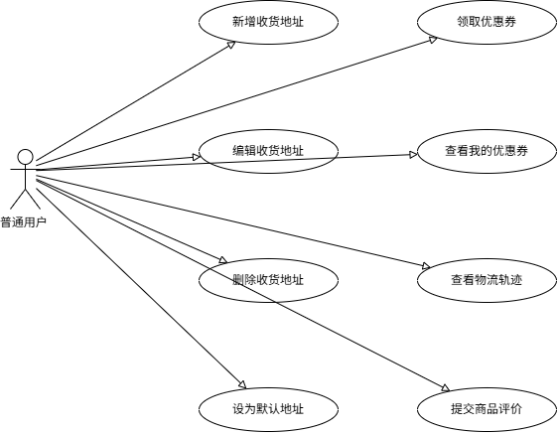
图 2-10 用户侧其他用例图
用户侧其他用例包括收货地址管理、优惠券领取与使用、物流轨迹查询、商品评价提交与审核四个用例，组合用例图如图 2-10 所示。

2.3.1.1 收货地址管理用例分析
表 2-11 收货地址管理用例规约
用例编号 | UC-09
用例名称 | 收货地址管理
参与者 | 普通用户
用例描述 | 用户维护多个收货地址，并可设置一个默认地址。
主要流程 | 1. 用户进入地址管理页面；  2. 新增/编辑/删除收货地址；  3. 设置默认地址，原默认地址自动取消。
后置条件 | 地址数据持久化保存，默认地址唯一。
业务规则 | 支持多地址管理与软删除；  数据库函数唯一索引保证每个用户至多一个有效默认地址。

2.3.1.2 优惠券领取与使用用例分析
表 2-12 优惠券领取与使用用例规约
用例编号 | UC-10
用例名称 | 优惠券领取与使用
参与者 | 普通用户
用例描述 | 用户领取优惠券并在下单时使用，系统在校验通过后原子核销。
主要流程 | 1. 用户查看可领取的优惠券模板并领取，生成持券记录；  2. 用户在下单结算页选择可用优惠券；  3. 系统校验优惠券状态与使用门槛，校验通过后在下单事务内核销。
后置条件 | 优惠券领取与核销状态更新。
业务规则 | 已停用或已过期的模板不可领取；  已使用/已过期的券按“已失效”展示，不可使用；  优惠券核销与下单在同一事务内完成。

2.3.1.3 物流轨迹查询用例分析
表 2-13 物流轨迹查询用例规约
用例编号 | UC-11
用例名称 | 物流轨迹查询
参与者 | 普通用户
用例描述 | 用户在订单详情中查询物流公司与运单号，并查看物流轨迹节点。
主要流程 | 1. 用户进入已发货订单的详情页；  2. 查看物流公司与运单号；  3. 按时间顺序查看各物流轨迹节点。
后置条件 | 无数据变更。
业务规则 | 一个订单对应一条物流记录；  物流轨迹按时间顺序展示。

2.3.1.4 商品评价提交与审核用例分析
表 2-14 商品评价提交与审核用例规约
用例编号 | UC-12
用例名称 | 商品评价提交与审核
参与者 | 普通用户/管理员
用例描述 | 用户对已完成订单的商品提交评价，管理员审核发布或屏蔽评价。
主要流程 | 1. 用户对已完成且尚未评价的订单商品提交评分与文字评价（可选择匿名）；  2. 评价进入“审核中”状态；  3. 管理员审核通过后公开展示，违规评价可屏蔽。
后置条件 | 评价状态更新（审核中/已发布/已屏蔽）。
业务规则 | 同一订单的同一商品仅可评价一次；  “审核中”评价不公开展示；  匿名评价不暴露用户名，数据库仍保留用户 ID 供审核。

2.3.2 管理员后台用例
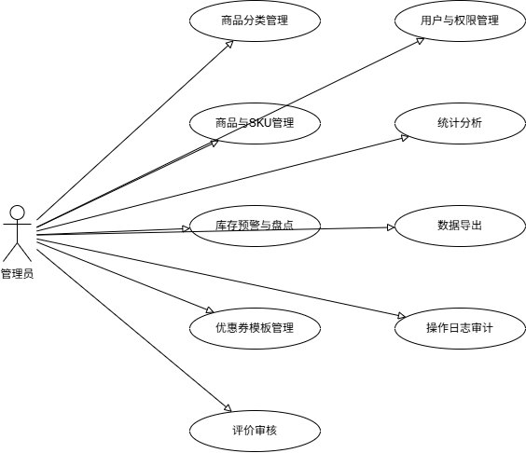
图 2-11 管理员后台用例图
管理员后台用例包括商品分类、商品与 SKU、库存预警与盘点、优惠券模板、评价审核、用户与权限、统计分析、数据导出、操作日志审计共九个用例，组合用例图如图 2-11 所示。

2.3.2.1 商品分类管理用例分析
表 2-15 商品分类管理用例规约
用例编号 | UC-13
用例名称 | 商品分类管理
参与者 | 管理员
用例描述 | 管理员维护多层级商品分类。
主要流程 | 1. 查看商品分类树；  2. 新增、修改、删除分类；  3. 调整分类排序与启用状态。
后置条件 | 分类数据更新。
业务规则 | 支持多层级树形分类（parent_id 自引用）；  删除分类时需考虑子分类与商品的引用关系。

2.3.2.2 商品与SKU管理用例分析
表 2-16 商品与SKU管理用例规约
用例编号 | UC-14
用例名称 | 商品与SKU管理
参与者 | 管理员
用例描述 | 管理员维护商品基本信息、图片、规格与 SKU。
主要流程 | 1. 新增/编辑商品，维护名称、描述、图片与规格维度；  2. 维护 SKU 的价格、库存与图片；  3. 控制商品上下架与 SKU 启停。
后置条件 | 商品与 SKU 数据更新。
业务规则 | 商品与 SKU 为一对多关系；  SKU 价格变更时同步更新商品最低售价；  后台写操作记录操作日志。

2.3.2.3 库存预警与盘点用例分析
表 2-17 库存预警与盘点用例规约
用例编号 | UC-15
用例名称 | 库存预警与盘点
参与者 | 管理员
用例描述 | 管理员查看库存预警与库存变动日志，并可进行人工库存调整。
主要流程 | 1. 查看库存预警列表（可用库存低于预警阈值）；  2. 查看库存变动日志，进行盘点核对；  3. 手工调整库存并记录变动原因。
后置条件 | 库存数据与库存变动日志更新。
业务规则 | 可用库存 = 实际库存 − 锁定库存；  系统在下单、支付、取消时自动扣减与回滚库存，全链路记录库存变动日志。

2.3.2.4 优惠券模板管理用例分析
表 2-18 优惠券模板管理用例规约
用例编号 | UC-16
用例名称 | 优惠券模板管理
参与者 | 管理员
用例描述 | 管理员创建、编辑与启停优惠券模板。
主要流程 | 1. 新增优惠券模板，配置类型、面值/折扣率、使用门槛、有效期与发行量；  2. 编辑已有模板；  3. 启用或停用模板。
后置条件 | 优惠券模板数据更新。
业务规则 | type=1 为满减券，type=2 为折扣券；  发行量设为 -1 表示不限量。

2.3.2.5 用户与权限管理用例分析
表 2-19 用户与权限管理用例规约
用例编号 | UC-17
用例名称 | 用户与权限管理
参与者 | 管理员
用例描述 | 管理员管理用户账号状态与角色权限分配。
主要流程 | 1. 查看用户列表；  2. 启用或禁用用户账号；  3. 为用户分配或调整角色；  4. 查看角色与权限的绑定关系。
后置条件 | 用户状态与角色分配更新。
业务规则 | 三级角色分级授权（普通用户/客服/管理员）；  当前管理员及最后一个有效管理员不可被禁用或移除 ADMIN 角色。

2.3.2.6 统计分析用例分析
表 2-20 统计分析用例规约
用例编号 | UC-18
用例名称 | 统计分析
参与者 | 管理员
用例描述 | 管理员查看运营摘要、订单统计趋势与热销商品排行。
主要流程 | 1. 查看后台首页运营摘要（订单数、销售额、库存预警、待办事项）；  2. 按“按日”或“按月”维度查看订单统计趋势；  3. 查看热销商品排行。
后置条件 | 无数据变更。
业务规则 | 统计基于订单统计快照，应用启动回填最近 30 天，默认每 5 分钟刷新。

2.3.2.7 数据导出用例分析
表 2-21 数据导出用例规约
用例编号 | UC-19
用例名称 | 数据导出
参与者 | 管理员
用例描述 | 管理员按条件将订单明细或库存变动导出为 Excel 文件。
主要流程 | 1. 选择导出类型（订单明细/库存变动）与筛选条件；  2. 系统生成 Excel 文件流；  3. 浏览器下载导出文件。
后置条件 | 无数据变更。
业务规则 | 单次导出上限 5000 行；  仅管理员权限可用，导出接口受权限控制。

2.3.2.8 操作日志审计用例分析

表 2-22 操作日志审计用例规约
用例编号 | UC-20
用例名称 | 操作日志审计
参与者 | 管理员
用例描述 | 管理员按条件检索后台写操作日志，用于安全审计与问题追溯。
主要流程 | 1. 进入操作日志审计页面；  2. 按操作人、模块、动作、时间等条件筛选日志；  3. 查看请求参数（已脱敏）与操作结果。
后置条件 | 无数据变更。
业务规则 | 后台关键写操作统一记录操作日志；  日志只写不改，敏感参数脱敏后存储。

附录A 图表索引
下表列出本文档包含的全部图表及其所在章节。
表 A-1 图表索引
编号 | 名称 | 所在章节
图 2-1 | 系统总体用例图 | 2.1.2
图 2-2 | 用户注册用例图 | 2.2.1
图 2-3 | 用户登录用例图 | 2.2.2
图 2-4 | 商品浏览与搜索用例图 | 2.2.3
图 2-5 | 购物车管理用例图 | 2.2.4
图 2-6 | 下单结算用例图 | 2.2.5
图 2-7 | 模拟支付用例图 | 2.2.6
图 2-8 | 我的订单管理用例图 | 2.2.7
图 2-9 | 后台订单处理与发货用例图 | 2.2.8
图 2-10 | 用户侧其他用例图 | 2.3.1
图 2-11 | 管理员后台用例图 | 2.3.2
表 1-1 | 系统功能性需求总表 | 1.1
表 2-1 | 参与者分析表 | 2.1.1
表 2-2 | 用例总览表 | 2.1.3
表 2-3 | 用户注册用例规约 | 2.2.1
表 2-4 | 用户登录用例规约 | 2.2.2
表 2-5 | 商品浏览与搜索用例规约 | 2.2.3
表 2-6 | 购物车管理用例规约 | 2.2.4
表 2-7 | 下单结算用例规约 | 2.2.5
表 2-8 | 模拟支付用例规约 | 2.2.6
表 2-9 | 我的订单管理用例规约 | 2.2.7
表 2-10 | 后台订单处理与发货用例规约 | 2.2.8
表 2-11 | 收货地址管理用例规约 | 2.3.1.1
表 2-12 | 优惠券领取与使用用例规约 | 2.3.1.2
表 2-13 | 物流轨迹查询用例规约 | 2.3.1.3
表 2-14 | 商品评价提交与审核用例规约 | 2.3.1.4
表 2-15 | 商品分类管理用例规约 | 2.3.2.1
表 2-16 | 商品与SKU管理用例规约 | 2.3.2.2
表 2-17 | 库存预警与盘点用例规约 | 2.3.2.3
表 2-18 | 优惠券模板管理用例规约 | 2.3.2.4
表 2-19 | 用户与权限管理用例规约 | 2.3.2.5
表 2-20 | 统计分析用例规约 | 2.3.2.6
表 2-21 | 数据导出用例规约 | 2.3.2.7
表 2-22 | 操作日志审计用例规约 | 2.3.2.8

